
ASIGNATURA: Ciencias Naturales. AÑO ESCOLAR: 2025-2026 DOCENTE: Ismael Morillo H. 1ro AÑO “B”

Esquema (Confrontado).
Cambios de los materiales por acción de la energía térmica y eléctrica.

INSTRUCCIONES

1-. Fecha de realización: lunes 23/03/2026.
-. Descripción: Un esquema es una representación gráfica o simbólica estructurada de ideas, conceptos o datos, que organiza la información de manera concisa y jerárquica para facilitar su comprensión, estudio o planificación. Actúa como un resumen visual, destacando las líneas principales de un tema (estructura u "esqueleto").
Ejemplo:

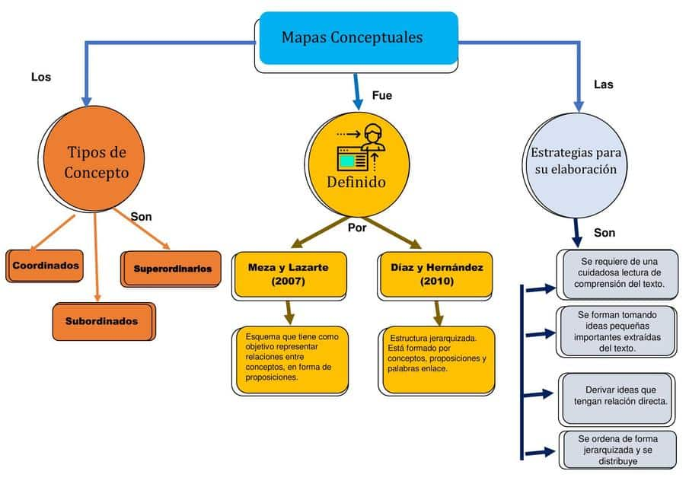

2-. Procedimiento: Los estudiantes iniciaran en clases (en parejas) su esquema el día jueves 19 de marzo, para ello deben traer materiales como marcadores, colores cartulina y lo que consideren necesario, si no logran terminar en clases culminaran el trabajo en casa, posteriormente deben estudiar y prepararse para la evaluación oral (confrontación) que se realizará el día lunes 23/03/2026, especialmente en los siguientes temas:

- Cambios físicos por acción térmica: dilatación en sólidos, líquidos y gases.
- La energía eléctrica y los cambios físicos. Conducción de corriente eléctrica, circuito eléctrico.
- Reacciones exotérmicas y endotérmicas.
- Electrólisis.
- Energía térmica y eléctrica.
- Ampliación de la electrolisis, galvanizado purificación de metales.
Pautas para la elaboración:
- Podrán realizarla de forma individual o en parejas de acuerdo a su preferencia.
- Pueden usar la mitad de una cartulina, debe trabajar de forma vertical..
- Debe establecer un correcto orden jerárquico de las ideas y conceptos.
- El título principal sugerido es: cambios en los materiales por acción de la energía eléctrica y térmica.

4-. Evaluación: La evaluación constara de dos aspectos:
- Evaluación de esquema (representación gráfica o visual). 8 putos.
- Confrontación con el docente la cual constara de 3 preguntas. 4 puntos c/u según el siguiente instrumento de evaluación.

ASIGNATURA: Ciencias Naturales AÑO ESCOLAR: 2025-2026 DOCENTE: Ismael Morillo 1ro. AÑO “A”

FORMATO DE EVALUACIÓN. Esquema
Transformación de los materiales por acción eléctrica y térmica.”.
Nro | Nombre y apellido. | Comprencion del tema  4ptos. | Claridad y precisión.  2 ptos | organización  1pto. | Creatividad.  1 pto. | Total.  esquema  8 Ptos | Total, confrontación.  12 ptos. | Total, general.

FORMATO DE EVALUACIÓN. CONFRONTACIÓN.
“SISTEMA NERVIOSO PERIFÉRICO”

Nro | Nombre y  apellido | Pregunta 1 |  | Pregunta 2 |  | Pregunta 3 |  | Total  12 ptos.  C.  12 ptos
Nro | Nombre y  apellido | C.  2 ptos | D.  2ptos | C  2ptos | D  2pto | C  2ptos | D  2ptos. | Total  12 ptos.  C.  12 ptos
C: Coherencia, D: Dominio del tema.

